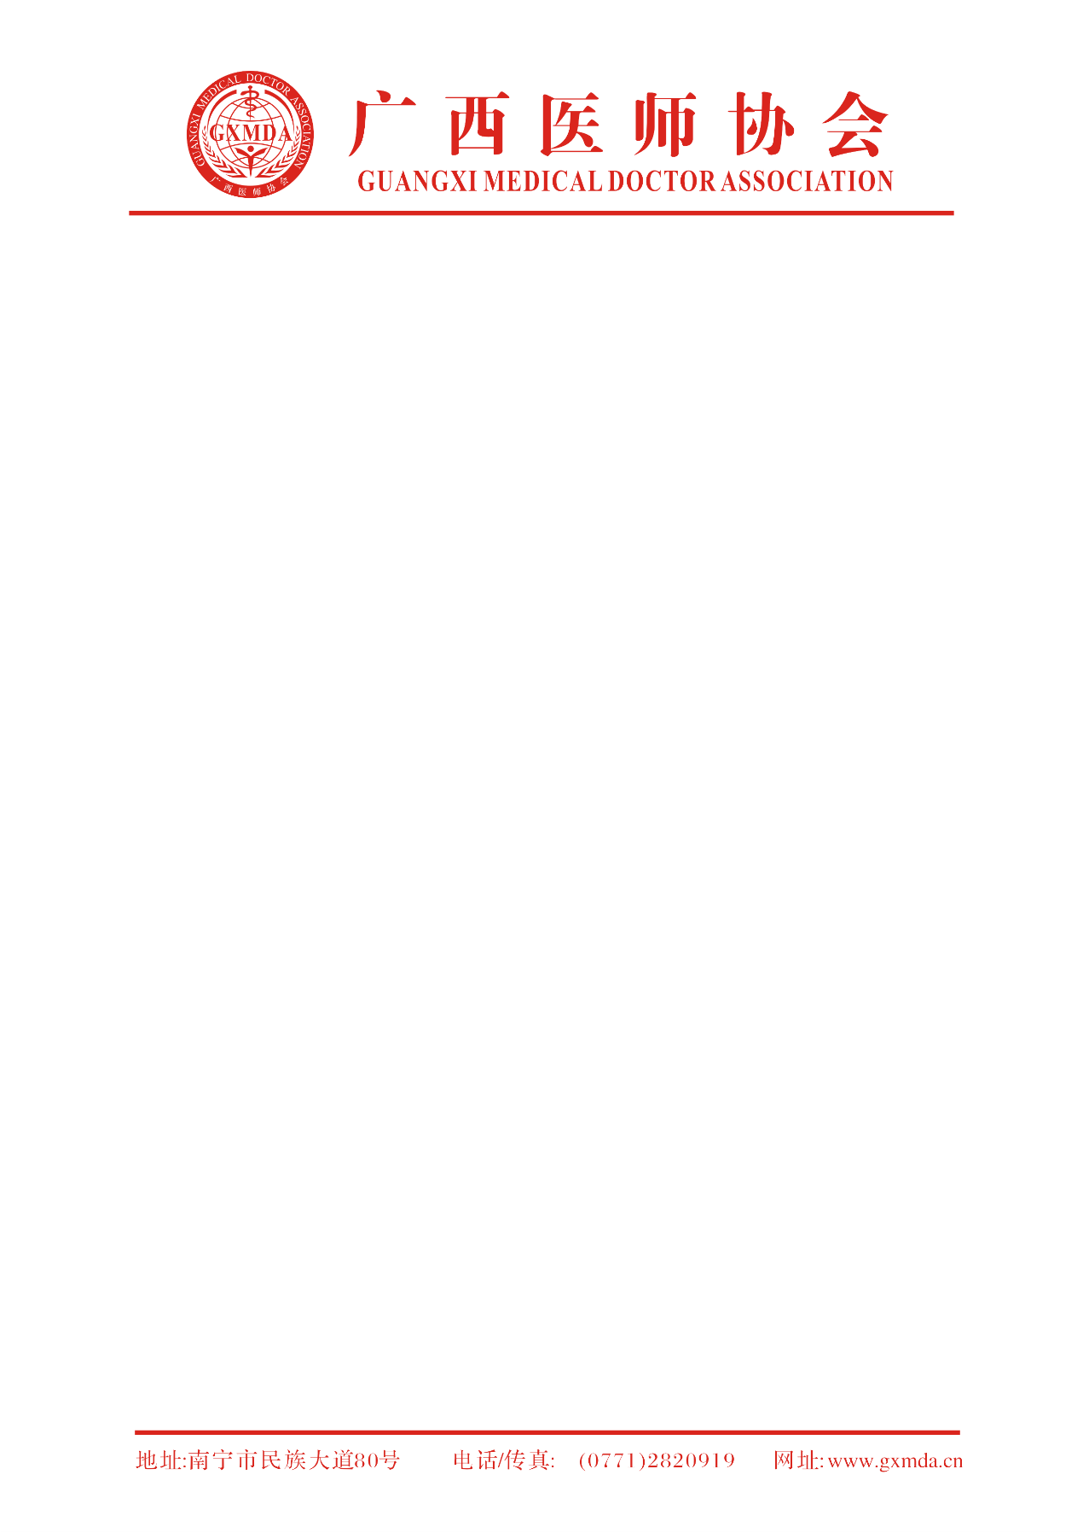

**关于召开广西医师协会麻醉学医师分会成立大会**

**暨****国家/省级继续医学教育培训班（第一轮）通知**

桂医协函【2017】29号

经研究，广西医师协会定于2017年12月15～17日举办广西医师协会麻醉学医师分会成立大会暨国家/省级继续医学教育培训班（①老年病人麻醉培训班，2017-04-11253（国）；②加速康复外科的麻醉管理，2017-04-421（国）；③麻醉学新进展，20170411011（省）；④骨科病人麻醉培训班，20160411685（省））。现将有关会议具体事宜通知如下：

**一、参会对象：**

广西医师协会麻醉学医师分会全体委员候选人及广西区内各级医疗麻醉学专业人员。

二、**学分授予：**国家级继续医学教育项目10分，省级继续医学教育项目8分，任选其中一个培训班。

**三、会议时间及地点：**

注册报到时间：2017年12月15日9:00～23:00

注册报到地点及会议地点：南宁市永凯春晖酒店（南宁市民族大道 137号）

电话：0771-2631888。

会议时间：2017年12月15日～18日

**四、注册事项：**注册费600元/人，往返交通费、住宿费自理，费用回单位报销。



1. **报名方法：**微信扫描左边二维码或登录会议网上报名系统https://jinshuju.net/f/tncNuD 报名参会。

**报名截止日期：2017年12月8日。**

**温馨提醒：所有参会者务必通过报名系统报名，否则会务组**

**不保证您的会议酒店住房，具体房价标准祥见网上报名系统。**

**六、会议日程：**祥见第二轮通知或登录微信公众号“广西麻醉平台”查看。

**七、会务联系人：**毛仲炫（13768278762）

**广西医师协会联系人**： 银曹游18267831861 谢杭君 18587853307

广西医师协会

2017年12月15日